导师简介
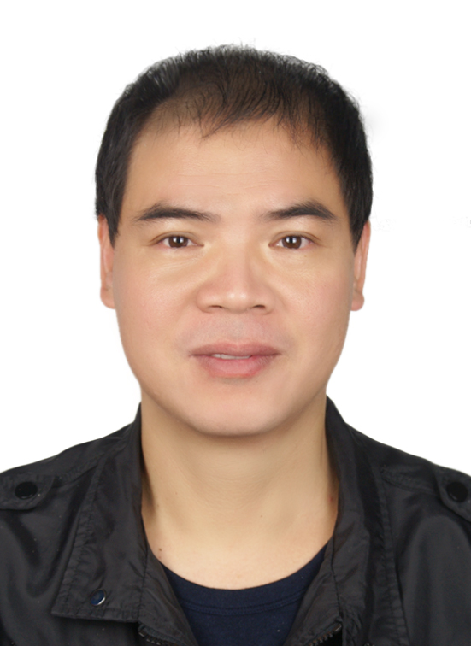 | 姓名 | 于定荣 | 性别 | 男
 | 学历 | 博士研究生 | 职称 | 副研
 | 导师类别 | 硕士生导师 | 所属部门 | 中药炮制中心
 | 研究方向 | 中药炮制与中药质量评价研究 | 电子邮箱 | yudingrong0826@  sina.com
导师简介 | 于定荣，副研究员。2010年毕业于山东中医药大学，获得医学博士学位。同年入职于中国中医科学院中药研究所。主要研究方向为中药炮制与中药质量评价研究。主持过中医药行业专项分课题1项；国家中医药管理局项目分课题2项；所内自主选题项目2项。作为编委参与编纂论著《中华医学百科全书》的炮制部分内容。近年来发表论文20余篇。  研究特色：将中药炮制与中药化学理论相结合，开展中药炮制原理研究，优选炮制工艺条件以及饮片质量标准研究，并结合药效学研究，最终使中药炮制真正切入到中药临床，从而保障中药、中药饮片及其制剂的安全、有效、质量稳定可靠，从而更好地为中医临床服务。同时将中药炮制学科的发展、建设与饮片产业的发展紧密结合起来，以揭示传统炮制技术的科学内涵，解决饮片产业发展过程中的难点问题，丰富炮制学科的内容、提高炮制学科水平。

